1) (2p) Aplicati iluminarea in cazul obiectului 3D creat la tema anterioara.
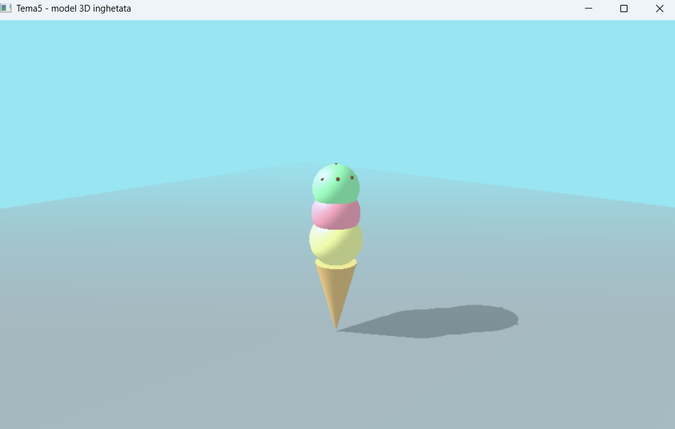
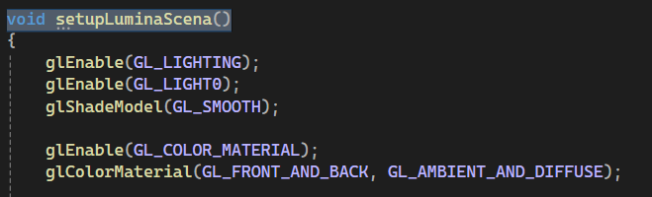
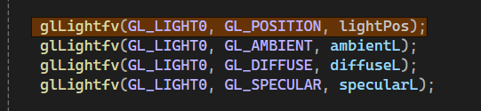
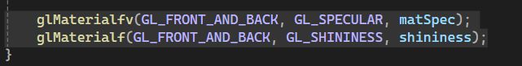
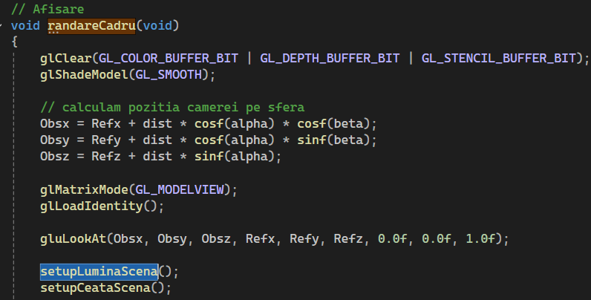
2) (2p) In codul de la 1) modificati patru parametri ai modelului de iluminare. Pentru fiecare modificare trimiteti (i) o imagine cu rezultatul obtinut, (ii) un scurt comentariu cu ce anume ati urmarit (maxim 1 rand/comentariu).
lumini = 1: Am marit componenta ambientala ca sa fie scena mai luminoasa si sa se vada mai bine detaliile pe zonele in umbra
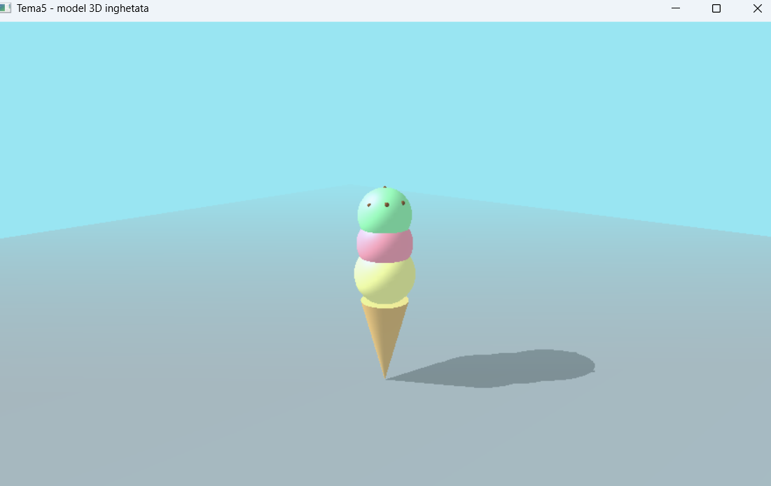
lumini = 2: Am schimbat componenta difuza spre o culoare calda ca sa simulez o lumina de apus
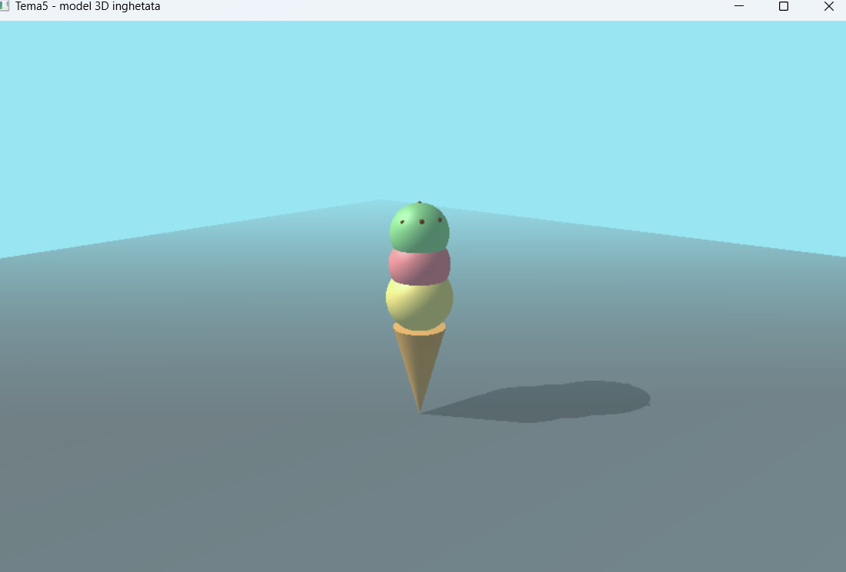
lumini = 3: Am ingustat spot-ul si am crescut concentratia lui pentru a obtine un efect de iluminare directionata (reflector) pe inghetata
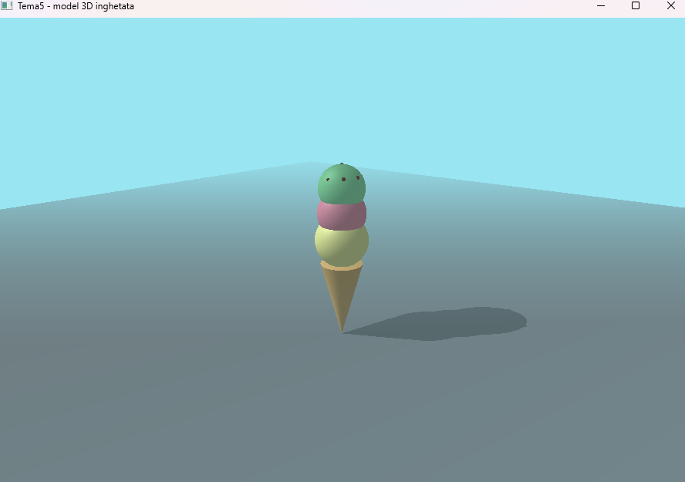
lumini = 4: Am activat atenuarea cu distanta ca intensitatea luminii sa scada realist pe masura ce obiectul si solul sunt mai departe de sursa
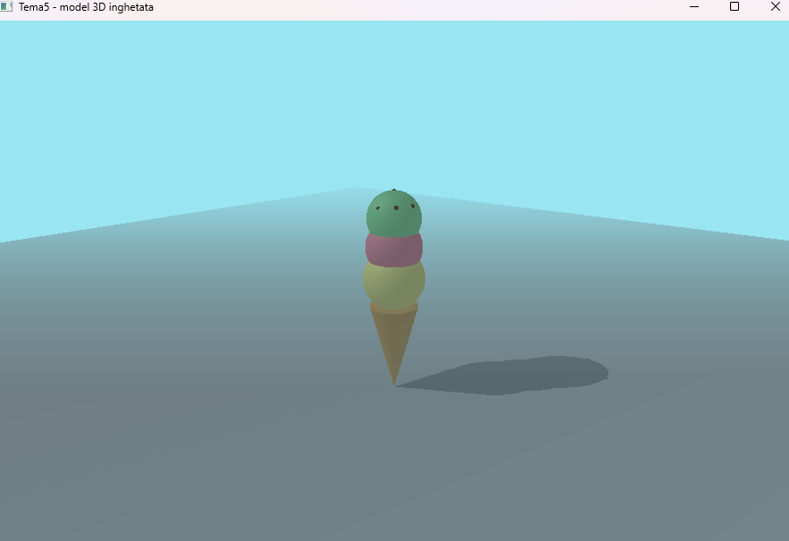
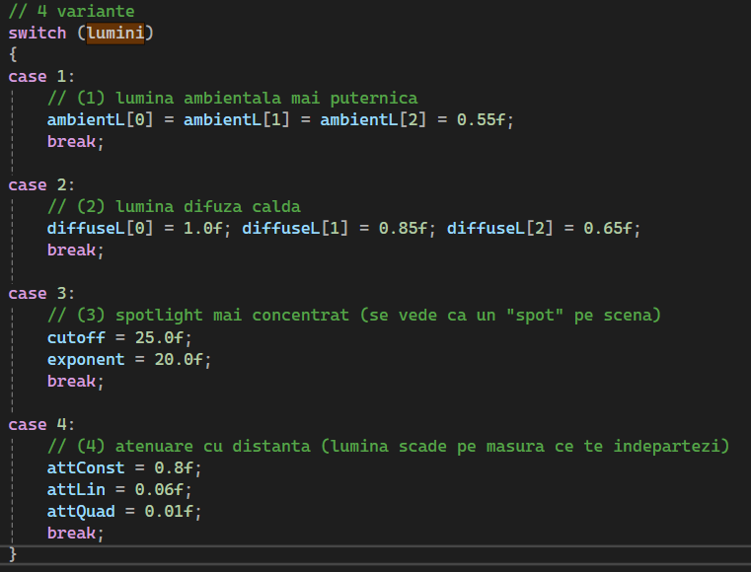
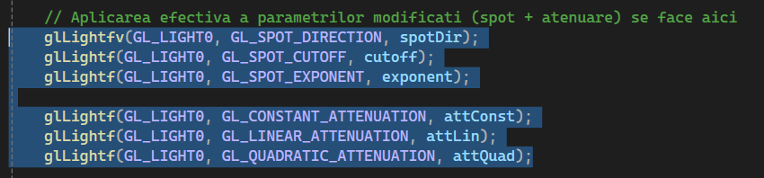
Tastele pentru a selecta cele 4 cazuri sunt in processNormalKeys
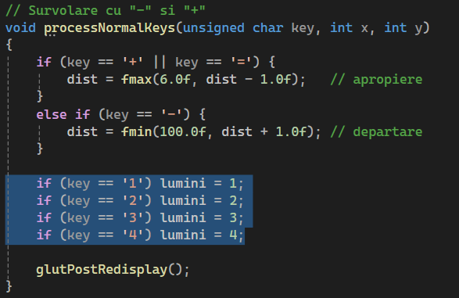
3) (1p) Aplicati umbra pentru obiectul 3D de la 1)
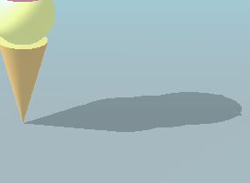
(a) Calculul matricei umbrei pe sol (init)
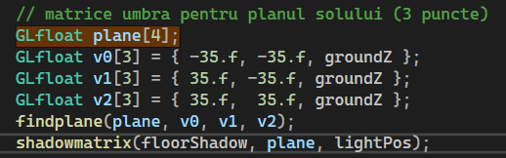
(b) Randarea umbrei (proiectie + stencil + darken)
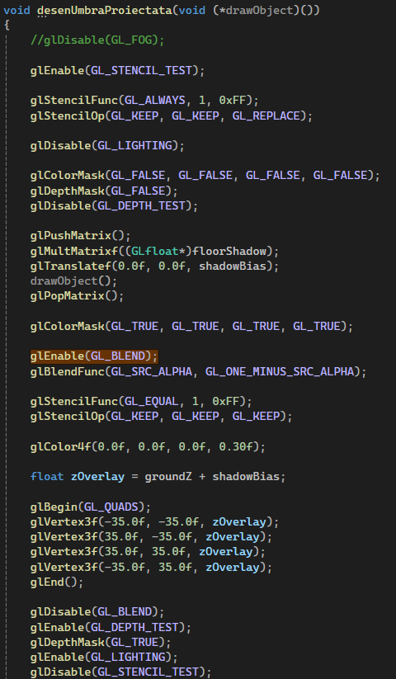
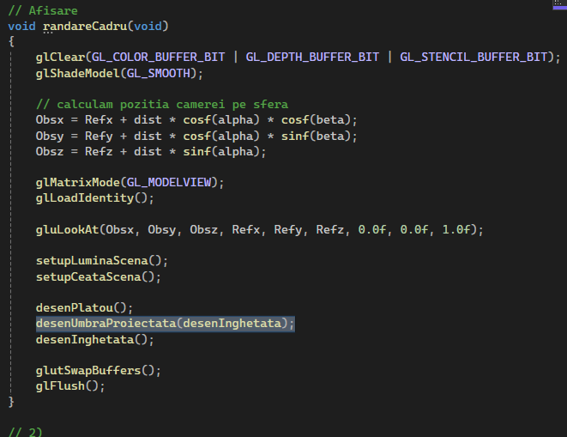
4) (1p) In aceeasi scena, introduceti efectul de ceata
